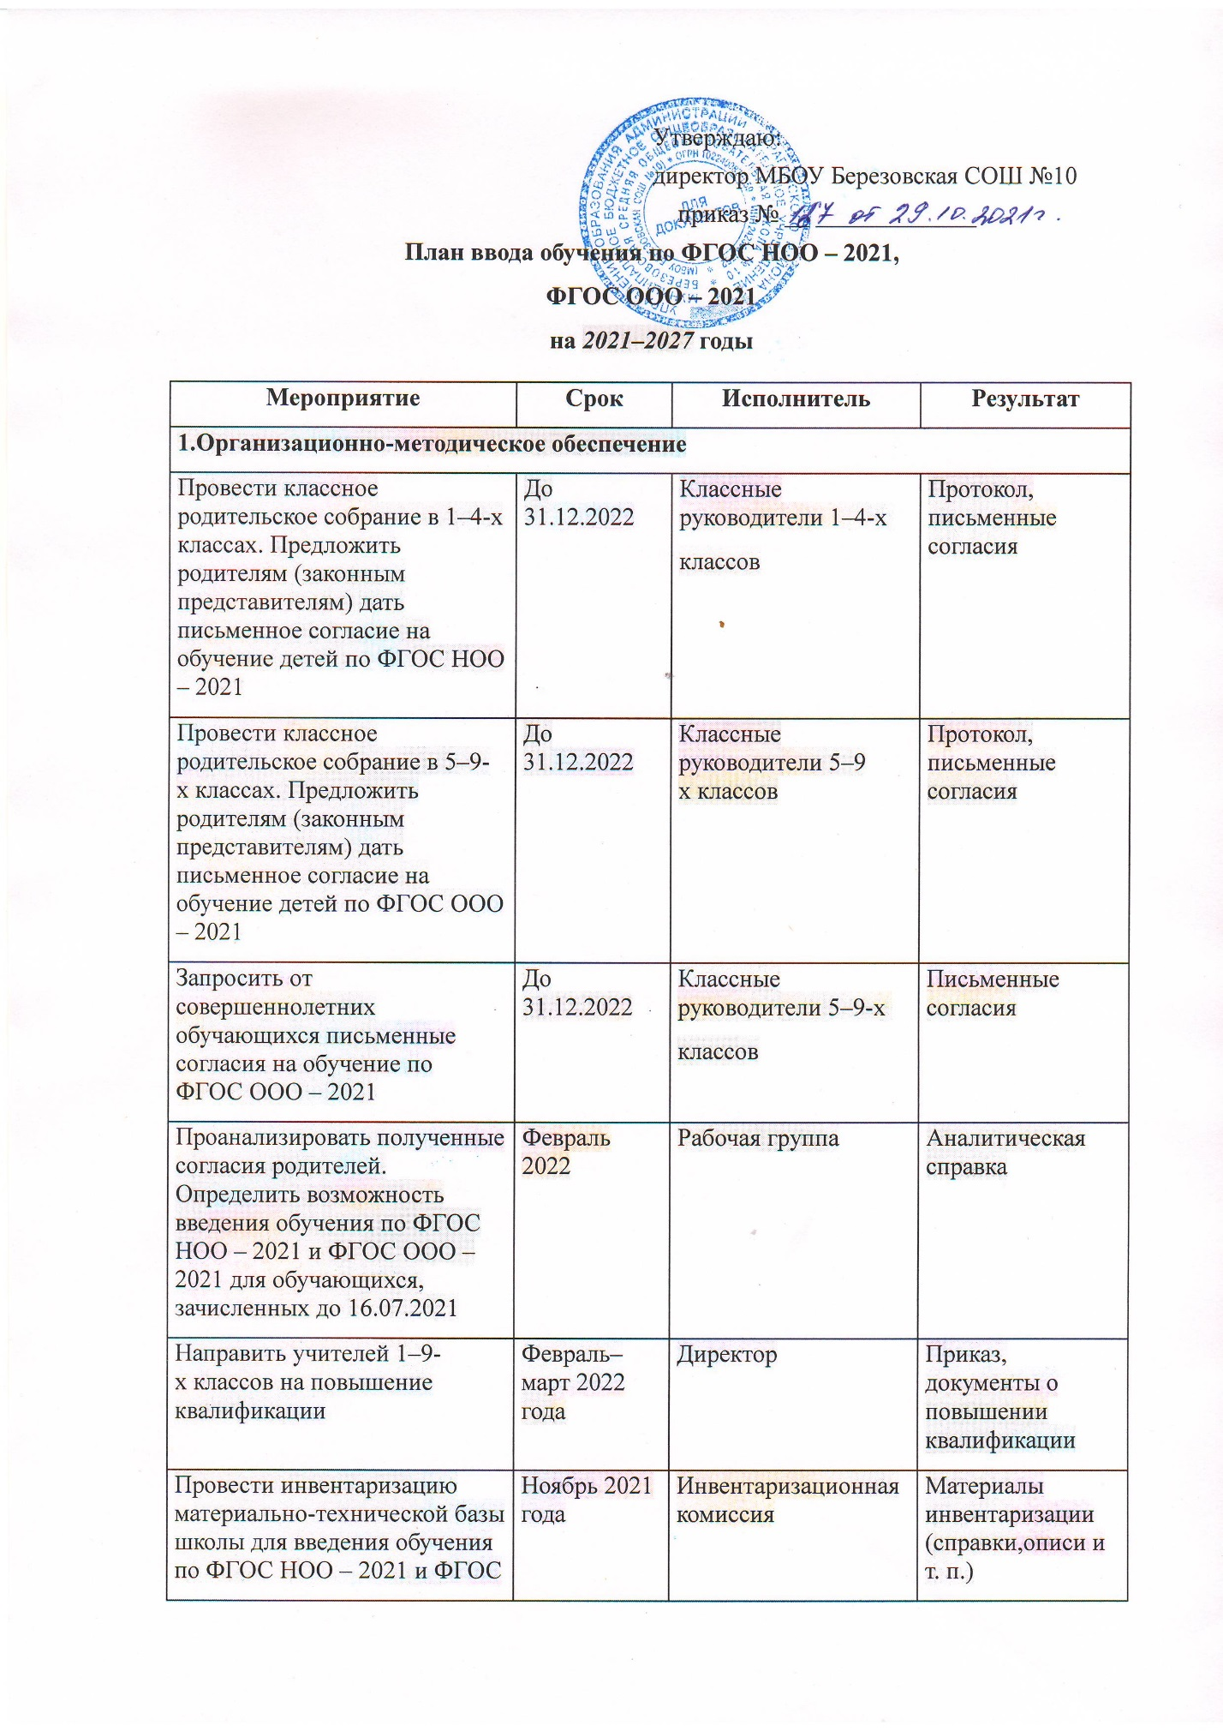

Мероприятие | Срок | Исполнитель | Результат
1.Организационно-методическое обеспечение
Провести классное родительское собрание в 1–4-х классах. Предложить родителям (законным представителям) дать письменное согласие на обучение детей по ФГОС НОО – 2021 | До 31.12.2022 | Классные руководители 1–4-х  классов | Протокол, письменные согласия
Провести классное родительское собрание в 5–9-х классах. Предложить родителям (законным представителям) дать письменное согласие на обучение детей по ФГОС ООО – 2021 | До 31.12.2022 | Классные руководители 5–9 х классов | Протокол, письменные согласия
Запросить от совершеннолетних обучающихся письменные согласия на обучение по ФГОС ООО – 2021 | До 31.12.2022 | Классные руководители 5–9-х  классов | Письменные согласия
Проанализировать полученные согласия родителей. Определить возможность введения обучения по ФГОС НОО – 2021 и ФГОС ООО – 2021 для обучающихся, зачисленных до 16.07.2021 | Февраль 2022 | Рабочая группа | Аналитическая справка
Направить учителей 1–9-х классов на повышение квалификации | Февраль–март 2022 года | Директор | Приказ, документы о повышении квалификации
Провести инвентаризацию материально-технической базы школы для введения обучения по ФГОС НОО – 2021 и ФГОС ООО – 2021 | Ноябрь 2021 года | Инвентаризационная комиссия | Материалы инвентаризации (справки,описи и т. п.)
Провести педагогические советы, посвященные вопросам подготовки к введению и реализации | Март и август 2022, август 2023, 2024, 2025, 2026 годов | Рабочая группа, педагоги | Протокол
Обеспечить консультационную помощь педагогам по вопросам применения ФГОС НОО – 2021 и ФГОС ООО – 2021 при обучении обучающихся | Весь период реализации плана | Рабочая группа | Рекомендации, методические материалы и т. п.
Привести материально-технические ресурсы в соответствие с требованиями ФГОС НОО – 2021 и ФГОС ООО – 2021 | 2021–2026 годы | Директор
2. Нормативно-правовое обеспечение
Актуализировать программу развития из-за норм ФГОС НОО – 2021 и ФГОС ООО – 2021 | До августа 2022 | Директор | Обновленная программа развития
Внести изменения в ООП НОО в соответствии с требованиями действующего законодательства на основании аналитической справки о результатах реализации программы | Август 2023, 2024, 2025, 2026 годов | Рабочая группа | Приказ о внесении изменений в ООП НОО
Разработать ООП ООО в соответствии с ФГОС ООО – 2021 и примерной образовательной программой | До 01.06.2022 | Рабочая группа | ООП ООО
Внести изменения в ООП ООО в соответствии с требованиями действующего законодательства на основании аналитической справки о результатах реализации программы | Август 2023, 2024, 2025, 2026, 2027 годов | Рабочая группа | Приказ о внесении изменений в ООП ООО
3. Информационно-аналитическое обеспечение
Разместить ФГОС НОО – 2021 и ООП НОО на сайте школы | До 01.04.2022 | Ответственный за школьный сайт | Информация на сайте
Разместить ФГОС ООО – 2021 и ООП ООО на сайте школы | До 01.06.2022 | Ответственный за школьный сайт | Информация на сайте

